
Predmet: PROGRAMIRANJE
Tema: Sistem pružanja pomoći i usluga-CareConnect

Profesor/ica: Učenik/ca:
Zahirović Melisa Softić Anita 4T3

Tuzla, školska 2024./2025. godina

IDEJA

OPIS APLIKACIJE

Potrebno je osmisliti i realizirati aplikaciju koja će omogućiti korisnicima da pronađu i kontaktiraju pružatelje usluga podučavanja, kućne pomoći ili čuvanja djece.
Aplikacija će sadržavati informacije o korisnicima koji traže uslugu i pružateljima usluga. Pružateljima usluga omogućava olakšano upravljanje svojim uslugama i komunikaciju s korisnicima.
Osnovni korisnički zahtjevi su slijedeći:
Omogućiti korisnicima da se registriraju u sistem unoseći osobne informacije kao što su ime, prezime, adresa, kontakt informacije i vrsta korisnika (npr. roditelj koji traži čuvanje djece ili student koji traži pomoć u učenju).
Pružatelji usluga trebaju se registrirati i unijeti informacije kao što su iskustvo, opis usluge koju nude, cijena, lokacija i dostupnost.
Omogućite korisnicima pretraživanje usluga temeljem različitih kriterija, kao što su vrsta usluge, lokacija, cijena i ocjene pružatelja usluge.
Pružite mehanizam za povezivanje korisnika s odgovarajućim pružateljima usluga na temelju njihovih potreba i preferencija.
Omogućite korisnicima da ostavljaju recenzije i ocjene pružateljima usluga kako bi pomogli drugim korisnicima u odabiru pravog pružatelja.
Pružatelji usluga mogu unijeti svoje rasporede i dostupnost kako bi korisnici znali kada su dostupni.

RJEŠENJE

FORMA 1 (CareConnectHome.cs)

OPIS:
Forma pod nazivom CareConnectHome služi kao početna stranica aplikacije CareConnect i omogućava korisnicima da odaberu svoj način prijave – kao korisnik ili pružatelj podrške/usluga. Evo objašnjenja njenog funkcioniranja:

Funkcionalnosti:
Elementi interfejsa:
- Naslov i logo:
  - Prikazuje naziv aplikacije CareConnect i slogan "System of Providing Assistance and Services".
- Dugmad za odabir:
  - USER: Dugme za prijavu korisnika aplikacije.
  - SUPPORT PROVIDER: Dugme za prijavu pružatelja usluga ili podrške.

Dugmad i ponašanje:
Interakcije (Hover efekti):
- Kada korisnik zadrži pokazivač miša iznad dugmeta:
  - Pozadina dugmeta postaje tamno crvena (DarkRed).
  - Tekst na dugmetu mijenja boju u bijelo-sivu (WhiteSmoke).
- Kada korisnik skloni pokazivač s dugmeta:
  - Pozadina se vraća na svijetlo sivu (WhiteSmoke).
  - Tekst se vraća u tamno crvenu (DarkRed).
Navigacija:
- Klikom na dugme USER:
  - Otvara se forma za prijavu korisnika (UserLogIn).
  - Trenutna forma se sakriva.
- Klikom na dugme SUPPORT PROVIDER:
  - Otvara se forma za prijavu pružatelja usluga (CareConnectLogin).
  - Trenutna forma se sakriva.

Dizajn i vizualne karakteristike:
- Pozadina je obogaćena ilustracijom srca s ikonama usluga i podrške, čime se naglašava misija aplikacije.
- Boje (tamno crvena i bijelo-siva) korištene su za stvaranje profesionalnog i ugodnog korisničkog iskustva.

Način rada:
- Korisnik otvara aplikaciju i vidi početnu stranicu.
- Klikne na odgovarajuće dugme ovisno o svom statusu (korisnik ili pružatelj usluga).
- Na osnovu odabira, aplikacija preusmjerava korisnika na odgovarajuću formu za prijavu.
Ova forma nudi intuitivnu i jednostavnu navigaciju za korisnike i pružatelje usluga aplikacije CareConnect.

KOD:
using System;
using System.Collections.Generic;
using System.ComponentModel;
using System.Data;
using System.Drawing;
using System.Linq;
using System.Text;
using System.Windows.Forms;
using System.IO;

namespace CareConnectLog
{
public partial class CareConnectHome : Form
{

public CareConnectHome()
{
InitializeComponent();
}

private void CareConnectHome_Load(object sender, EventArgs e)
{

}

private void btnUser_MouseHover(object sender, EventArgs e)
{
btnUser.BackColor = System.Drawing.Color.DarkRed;
btnUser.ForeColor = System.Drawing.Color.WhiteSmoke;
}
private void btnUser_MouseLeave(object sender, EventArgs e)
{
btnUser.BackColor = System.Drawing.Color.WhiteSmoke;
btnUser.ForeColor = System.Drawing.Color.DarkRed;
}
private void btnSupportProvider_MouseHover(object sender, EventArgs e)
{
btnSupportProvider.BackColor = System.Drawing.Color.DarkRed;
btnSupportProvider.ForeColor = System.Drawing.Color.WhiteSmoke;
}

private void btnSupportProvider_MouseLeave(object sender, EventArgs e)
{
btnSupportProvider.BackColor = System.Drawing.Color.WhiteSmoke;
btnSupportProvider.ForeColor = System.Drawing.Color.DarkRed;
}

private void label2_MouseHover(object sender, EventArgs e)
{
label2.ForeColor = System.Drawing.Color.Maroon;
}

private void label2_MouseLeave(object sender, EventArgs e)
{
label2.ForeColor = System.Drawing.Color.WhiteSmoke;
}

private void btnSupportProvider_Click(object sender, EventArgs e)
{
new CareConnectLogin().Show();
this.Hide();
}

private void btnUser_Click(object sender, EventArgs e)
{
new UserLogIn().Show();
this.Hide();
}

}
}

IZGLED:

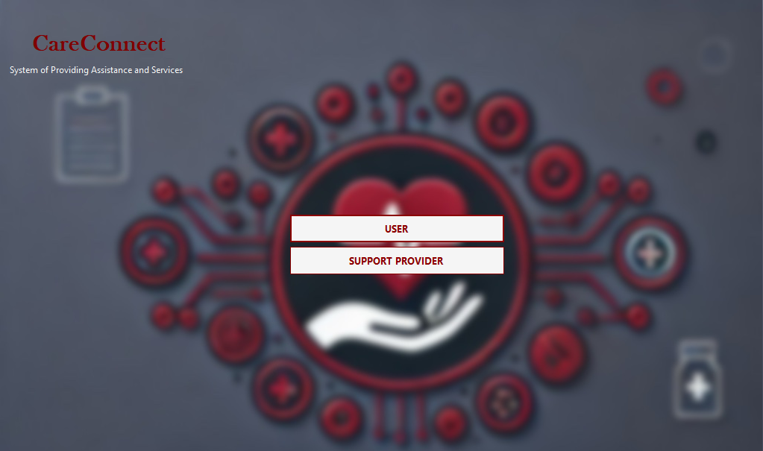

FORMA 2 (Form1.cs)

OPIS:
Forma za registraciju u aplikaciji CareConnect, Form1.cs, omogućava pružateljima usluga da se registruju tako što popunjavaju određene podatke.
Funkcionalnosti:
Polja za unos podataka:
- Ime i prezime (First and Last Name): Obavezno polje za unos imena.
- Korisničko ime (Username): Obavezno polje za identifikaciju korisnika.
- Lozinka (Password) i Potvrda lozinke (Confirm Password): Polja za unos lozinke s opcijom prikazivanja lozinke.
- Vrsta usluge (Service Type): Padajući izbornik za odabir vrste usluge koju pružatelj nudi.
- Opis usluge (Service Description): Tekstualno polje za detaljan opis usluge.
- Cijena (Price): Polje za unos cijene usluge.
- Lokacija (Location): Polje za unos lokacije na kojoj će se usluga pružati.
Tipke za akcije:
- Register: Tipka za potvrdu registracije i spremanje podataka u dvije datoteke:
  - providers.txt za osnovne informacije korisnika.
  - services.txt za detalje usluga.
- Clear: Tipka za resetiranje svih polja na formi.
Validacija unosa:
- Provjera jesu li sva polja ispunjena.
- Provjera podudaraju li se unesena lozinka i potvrda lozinke.
- Prikaz odgovarajućih poruka o greškama (pop-up dijalozi) ako validacija nije uspješna.
Spremanje podataka:
- Korisnički ID se automatski generira i povećava na temelju posljednjeg ID-a iz datoteke.
- Podaci o korisniku i uslugama spremaju se u odgovarajuće tekstualne datoteke (providers.txt i services.txt).
Dodatne funkcije:
- Opcija za prikazivanje ili sakrivanje lozinke (checkbox "Show Password").
- Tipka za navigaciju prema drugim dijelovima aplikacije (npr. početna stranica ili forma za prijavu).
Način rada: Korisnik popunjava sva obavezna polja i klikne na Register. Ako su svi unosi valjani, podaci se spremaju, a korisnik dobiva poruku o uspješnoj registraciji. U suprotnom, prikazuju se odgovarajuće poruke o greškama i omogućava se ispravak podataka.

KOD:

using System;
using System.Collections.Generic;
using System.ComponentModel;
using System.Data;
using System.Drawing;
using System.Linq;
using System.Text;
using System.Windows.Forms;
using System.IO;

namespace CareConnectLog
{
public partial class CareConnectRegister : Form
{
private int nextId = 1; // Početni ID korisnika

public CareConnectRegister()
{
InitializeComponent();
NameTxt.Focus();
LoadNextId(); // Poziv funkcije da se učita sljedeći ID

}

private void label2_Click(object sender, EventArgs e)
{

}

private void label3_Click(object sender, EventArgs e)
{

}

private void PasswordTXT_TextChanged(object sender, EventArgs e)
{

}

private void btnRegister_Load(object sender, EventArgs e)
{

}
private void btnRegister_Click(object sender, EventArgs e)
{
string username = UsernameTxt.Text.Trim();
string password = PasswordTxt.Text.Trim();
string conpassword = ConfirmPasswordTXT.Text.Trim();

string name = NameTxt.Text.Trim();
string serviceType = servicetypetxt.SelectedItem.ToString();
string price = PriceTxt.Text.Trim();
string location = LocationTxt.Text.Trim();
string description = DescriptionrichTxt.Text.Trim();

if (!string.IsNullOrEmpty(username) && !string.IsNullOrEmpty(password) && !string.IsNullOrEmpty(conpassword))
{
if (password != conpassword)
{
MessageBox.Show("Passwords do not match. Please re-enter ! ", "Registration Failed", MessageBoxButtons.OK, MessageBoxIcon.Warning);
PasswordTxt.Clear();
ConfirmPasswordTXT.Clear();
return;
}
if (string.IsNullOrEmpty(name) || string.IsNullOrEmpty(serviceType) || string.IsNullOrEmpty(price) || string.IsNullOrEmpty(location))
{
MessageBox.Show("All fields must be filled in.", "ERROR", MessageBoxButtons.OK, MessageBoxIcon.Warning);
return;
}
}

else {
MessageBox.Show("Please enter both username and password.", "ERROR", MessageBoxButtons.OK, MessageBoxIcon.Warning);
return;
}

try
{
using (StreamWriter sw = new StreamWriter("providers.txt", true))
{
sw.WriteLine("ID--> " + nextId + ": " + "\n" + "provider: " + username + "\n" + "password: "+ password + "\n" );
}

using (StreamWriter sw = new StreamWriter("services.txt", true))
{
sw.WriteLine("ID--> " + nextId + ": " + "\n" +
"Name: " + name + "\n" +
"Service Type: " + serviceType + "\n" +
"Description: " + description + "\n" +
"Price: " + price + "\n" +
"Location: " + location + "\n");
}

MessageBox.Show("Your Account has been Successfully Created !", "Registration Success", MessageBoxButtons.OK, MessageBoxIcon.Information);
nextId++;

NameTxt.Clear();
UsernameTxt.Clear();
PasswordTxt.Clear();
ConfirmPasswordTXT.Clear();
DescriptionrichTxt.Clear();
PriceTxt.Clear();
LocationTxt.Clear();
servicetypetxt.SelectedIndex = -1;
NameTxt.Focus();
}
catch (Exception ex)
{
MessageBox.Show("Error while saving data: " + ex.Message, "ERROR", MessageBoxButtons.OK, MessageBoxIcon.Error);
}

}

private void LoadNextId()
{
if (File.Exists("providers.txt"))
{
try
{
string[] lines = File.ReadAllLines("providers.txt");
if (lines.Length > 0)
{
string lastLine = lines[lines.Length - 1];
string[] parts = lastLine.Split(',');
if (parts.Length > 0)
{
int lastId;
if (int.TryParse(parts[0].Trim(), out lastId))
{
nextId = lastId + 1;
}
}
}
}
catch (Exception ex)
{
MessageBox.Show("Error while loading ID: " + ex.Message, "ERROR", MessageBoxButtons.OK, MessageBoxIcon.Error);
}
}
}

private void ShowPassswordCheckBx_CheckedChanged(object sender, EventArgs e)
{
if (ShowPassswordCheckBx.Checked)
{
PasswordTxt.PasswordChar = '\0';
ConfirmPasswordTXT.PasswordChar = '\0';
}
else
{
PasswordTxt.PasswordChar = '•';
ConfirmPasswordTXT.PasswordChar = '•';
}
}

private void btnClear_Click(object sender, EventArgs e)
{
NameTxt.Clear();
UsernameTxt.Clear();
PasswordTxt.Clear();
ConfirmPasswordTXT.Clear();
DescriptionrichTxt.Clear();
PriceTxt.Clear();
LocationTxt.Clear();
UsernameTxt.Focus();
}

private void label6_Click(object sender, EventArgs e)
{
new CareConnectLogin().Show();
this.Hide();
}

private void label7_Click(object sender, EventArgs e)
{

}

private void pictureBox2_Click(object sender, EventArgs e)
{
new CareConnectHome().Show();
this.Hide();
}

private void label7_Click_1(object sender, EventArgs e)
{

}

private void typetxt_SelectedIndexChanged(object sender, EventArgs e)
{

}
}
}

IZGLED:

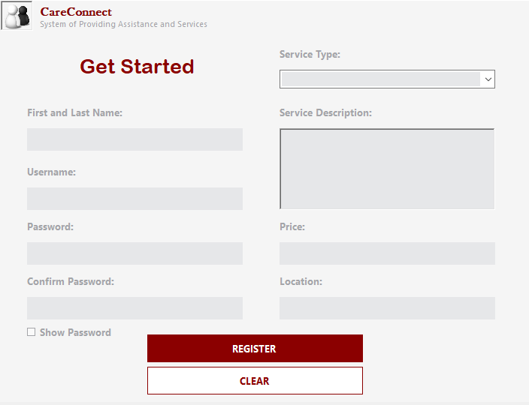

FORMA 3 (Form2.cs)

OPIS:
Forma za registraciju pod nazivom Form2 omogućava korisnicima da kreiraju novi račun u aplikaciji CareConnect. Evo detaljnog pregleda funkcionalnosti i načina rada:

Funkcionalnosti:
Polja za unos podataka:
- First and Last Name (Ime i Prezime): Polje za unos imena i prezimena.
- Username (Korisničko ime): Polje za unos korisničkog imena.
- Password (Lozinka): Polje za unos lozinke.
- Confirm Password (Potvrda lozinke): Polje za potvrdu unijete lozinke.
- Address (Adresa): Polje za unos adrese.
- Contact (Kontakt): Polje za unos kontakt informacija.
- User Type (Tip korisnika): Padajući meni za izbor tipa korisnika (npr. korisnik, pružatelj usluga). Ako se odabere "other...", omogućava ručni unos.
Dodaci:
- Upload Your Picture: Omogućava korisniku da doda profilnu sliku.
- Show Password: Checkbox za prikazivanje/sakrivanje unijete lozinke.
- Navigation:
  - Dugme Back to LOGIN vraća korisnika na prijavni ekran.
  - Ikona kuće omogućava povratak na početni ekran aplikacije.

Button:
- REGISTER (Registracija):
  - Provjerava da li su sva polja popunjena.
  - Provjerava podudaranje lozinke i potvrde lozinke.
  - Ako validacija prođe:
    - Podaci se čuvaju u datoteku users.txt (format: ID, korisničko ime, lozinka).
    - Korisnik dobija poruku o uspješnoj registraciji.
    - Polja se resetuju za unos novih podataka.
  - Ako validacija ne uspije:
    - Prikazuju se odgovarajuće poruke o greškama.
- CLEAR (Očisti):
  - Briše sve unijete podatke iz polja.
  - Sakriva dodanu sliku iz prikaza.

Validacija unosa:
- Obavezna polja: korisničko ime, lozinka i potvrda lozinke.
- Provjera podudaranja lozinke i potvrde lozinke.
- Prikazivanje poruka o greškama za prazna polja ili neispravne unose.
Podaci o korisnicima se čuvaju u fajlu users.txt.

IZGLED:

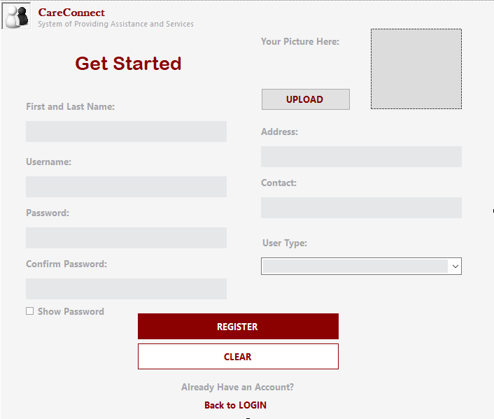

KOD:
using System;
using System.Collections.Generic;
using System.ComponentModel;
using System.Data;
using System.Drawing;
using System.Linq;
using System.Text;
using System.Windows.Forms;
using System.IO;

namespace CareConnectLog
{
public partial class Form2 : Form
{
private int nextId = 1; // Početni ID korisnika

public Form2()
{
InitializeComponent();
LoadNextId();
}

private void Form2_Load(object sender, EventArgs e)
{

}

private void comboBox1_SelectedIndexChanged(object sender, EventArgs e)
{
if (comboBox1.SelectedItem != null && comboBox1.SelectedItem.ToString() == "other...")
{
comboBox1.Text = "";
comboBox1.DropDownStyle = ComboBoxStyle.DropDown;
}
}

private void btnRegister_Click(object sender, EventArgs e)
{
string username = UsernameTxt.Text.Trim();
string password = PasswordTxt.Text.Trim();
string conpassword = ConfirmPasswordTXT.Text.Trim();

if (string.IsNullOrEmpty(username) || string.IsNullOrEmpty(password) || string.IsNullOrEmpty(conpassword))
{
MessageBox.Show("Please enter both username and password.", "ERROR", MessageBoxButtons.OK, MessageBoxIcon.Warning);
return;
}
else {
if (password != conpassword)
{
MessageBox.Show("Passwords do not match. Please re-enter ! ", "Registration Failed", MessageBoxButtons.OK, MessageBoxIcon.Warning);
PasswordTxt.Clear();
ConfirmPasswordTXT.Clear();
return;
}
}

try
{
using (StreamWriter sw = new StreamWriter("users.txt", true))
{
sw.WriteLine("ID--> " + nextId + ": " + "\n" + "user: " + username + "\n" + "password: "+ password + "\n" );
}

MessageBox.Show("Your Account has been Successfully Created !", "Registration Success", MessageBoxButtons.OK, MessageBoxIcon.Information);
nextId++;

NameTxt.Clear();
UsernameTxt.Clear();
PasswordTxt.Clear();
ConfirmPasswordTXT.Clear();
AddressTxt.Clear();
ContactTxt.Clear();
NameTxt.Focus();
}
catch (Exception ex)
{
MessageBox.Show("Error while saving data: " + ex.Message, "ERROR", MessageBoxButtons.OK, MessageBoxIcon.Error);
}
}

private void LoadNextId()
{
if (File.Exists("users.txt"))
{
try
{
string[] lines = File.ReadAllLines("users.txt");
if (lines.Length > 0)
{
string lastLine = lines[lines.Length - 1];
string[] parts = lastLine.Split(',');
if (parts.Length > 0)
{
int lastId;
if (int.TryParse(parts[0].Trim(), out lastId))
{
nextId = lastId + 1;
}
}
}
}
catch (Exception ex)
{
MessageBox.Show("Error while loading ID: " + ex.Message, "ERROR", MessageBoxButtons.OK, MessageBoxIcon.Error);
}
}
}

private void ShowPassswordCheckBx_CheckedChanged_1(object sender, EventArgs e)
{
if (ShowPassswordCheckBx.Checked)
{
PasswordTxt.PasswordChar = '\0';
ConfirmPasswordTXT.PasswordChar = '\0';
}
else
{
PasswordTxt.PasswordChar = '•';
ConfirmPasswordTXT.PasswordChar = '•';
}
}

private void btnClear_Click(object sender, EventArgs e)
{
NameTxt.Clear();
UsernameTxt.Clear();
PasswordTxt.Clear();
ConfirmPasswordTXT.Clear();
pictureBox1.Hide();
AddressTxt.Clear();
ContactTxt.Clear();

}

private void label6_Click(object sender, EventArgs e)
{
new UserLogIn().Show();
this.Hide();
}

private void pictureBox2_Click(object sender, EventArgs e)
{
new CareConnectHome().Show();
this.Hide();
}
}
}

FORMA 4 (CareConnectLog2.cs)

OPIS:
Ova forma za prijavu u aplikaciji CareConnect omogućava pružateljima usluga da se prijave koristeći svoje korisničko ime i lozinku. Evo detaljnog pregleda funkcionalnosti:
Funkcionalnosti
- Polja za unos podataka:
  - Username (Korisničko ime): Polje za unos korisničkog imena.
  - Password (Lozinka): Polje za unos lozinke.
- Dugmad za akcije:
  - Login: Dugme za prijavu korisnika.
  - Clear: Dugme za brisanje unesenih podataka iz polja.
- Dodaci:
  - Show Password: Checkbox za prikazivanje ili sakrivanje unijete lozinke.
  - Registracija: Klikom na labelu otvara se forma za registraciju novih korisnika.
  - Povratak na početnu stranicu: Klikom na sliku otvara se početna stranica aplikacije.
Način rada
- Prijava korisnika:
  - Korisnik unosi svoje korisničko ime i lozinku.
  - Klikom na dugme Login, sistem provjerava da li su oba polja popunjena. Ako nisu, prikazuje se poruka upozorenja.
  - Ako su polja popunjena, poziva se funkcija ValidateUser koja provjerava da li uneseni podaci odgovaraju podacima u datoteci providers.txt.
  - Ako su podaci ispravni, prikazuje se poruka o uspješnoj prijavi i otvara se glavna forma aplikacije (mainform2).
  - Ako su podaci neispravni, prikazuje se poruka o grešci.
- Validacija korisnika:
  - Funkcija ValidateUser čita podatke iz datoteke providers.txt i provjerava da li uneseno korisničko ime i lozinka odgovaraju nekom od zapisa u datoteci.
  - Ako se pronađe odgovarajući zapis, funkcija vraća true, inače vraća false.
- Učitavanje sljedećeg ID-a:
  - Funkcija LoadNextId čita posljednji zapis iz datoteke providers.txt kako bi odredila sljedeći ID korisnika.
- Prikazivanje lozinke:
  - Checkbox ShowPassswordCheckBx omogućava korisnicima da prikažu ili sakriju unijetu lozinku.
- Brisanje unesenih podataka:
  - Klikom na dugme Clear, polja za unos korisničkog imena i lozinke se brišu.
- Navigacija:
  - Klikom na labelu za registraciju, otvara se forma za registraciju novih korisnika (CareConnectRegister).
  - Klikom na sliku, otvara se početna stranica aplikacije (CareConnectHome).

KOD:
using System;
using System.Collections.Generic;
using System.ComponentModel;
using System.Data;
using System.Drawing;
using System.Linq;
using System.Text;
using System.Windows.Forms;
using System.IO;

namespace CareConnectLog
{
public partial class CareConnectLogin : Form
{
private int nextId = 1; // Početni ID korisnika

public CareConnectLogin()
{
InitializeComponent();
LoadNextId(); // Poziv funkcije da se učita sljedeći ID
}

private void CareConnectLog2_Load(object sender, EventArgs e)
{

}

private void btnLogin_Click(object sender, EventArgs e)
{
string username = UsernameTXT.Text.Trim();
string password = PasswordTXT.Text.Trim();

if (string.IsNullOrEmpty(username) || string.IsNullOrEmpty(password))
{
MessageBox.Show("Please enter both username and password.", "Logging in Failed", MessageBoxButtons.OK, MessageBoxIcon.Warning);
return;
}
try
{
if (ValidateUser(username, password))
{
MessageBox.Show("Login successful!", "Success", MessageBoxButtons.OK, MessageBoxIcon.Information);

new mainform2().Show();
this.Hide();

}
else
{
MessageBox.Show("Invalid username or password.", "Login Failed", MessageBoxButtons.OK, MessageBoxIcon.Error);
}
}
catch (Exception ex)
{
MessageBox.Show("Error during login: " + ex.Message, "ERROR", MessageBoxButtons.OK, MessageBoxIcon.Error);
}

}
private void LoadNextId()
{
if (File.Exists("providers.txt"))
{
try
{
string[] lines = File.ReadAllLines("providers.txt");
if (lines.Length > 0)
{
string lastLine = lines[lines.Length - 1];
string[] parts = lastLine.Split(',');
if (parts.Length > 0)
{
int lastId;
if (int.TryParse(parts[0].Trim(), out lastId))
{
nextId = lastId + 1;
}
}
}
}
catch (Exception ex)
{
MessageBox.Show("Error while loading ID: " + ex.Message, "ERROR", MessageBoxButtons.OK, MessageBoxIcon.Error);
}
}
}

private bool ValidateUser(string username, string password)
{
if (!File.Exists("providers.txt"))
{
return false;
}

string[] lines = File.ReadAllLines("providers.txt");
string currentUsername = string.Empty;
string currentPassword = string.Empty;

for (int i = 0; i < lines.Length; i++)
{
if (lines[i].StartsWith("provider:"))
{
currentUsername = lines[i].Substring(9).Trim();
}
if (lines[i].StartsWith("password:"))
{
currentPassword = lines[i].Substring(9).Trim();
}

if (!string.IsNullOrEmpty(currentUsername) && !string.IsNullOrEmpty(currentPassword))
{
if (currentUsername == username && currentPassword == password)
{
return true;
}

currentUsername = string.Empty;
currentPassword = string.Empty;
}
}

return false;
}

private void ShowPassswordCheckBx_CheckedChanged(object sender, EventArgs e)
{
if (ShowPassswordCheckBx.Checked)
{

PasswordTXT.PasswordChar = '\0';
}
else
{

PasswordTXT.PasswordChar = '•';
}
}

private void btnClear_Click(object sender, EventArgs e)
{
UsernameTXT.Clear();
PasswordTXT.Clear();
}

private void label1_Click(object sender, EventArgs e)
{
new CareConnectRegister().Show();
this.Hide();
}

private void pictureBox2_Click(object sender, EventArgs e)
{
new CareConnectHome().Show();
this.Hide();
}

}
}

IZGLED:

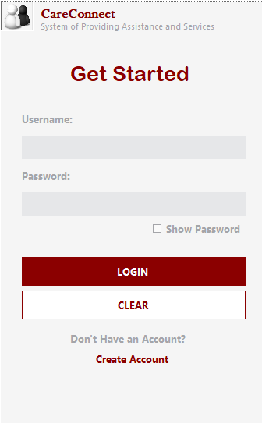

FORMA 5 (UserLogIn.cs)

OPIS:
Ova forma za prijavu u aplikaciji CareConnect omogućava korisnicima da se prijave koristeći svoje korisničko ime i lozinku, na sličan princip kao i u formi CareConnectLog2.cs

KOD:
using System;
using System.Collections.Generic;
using System.ComponentModel;
using System.Data;
using System.Drawing;
using System.Linq;
using System.Text;
using System.Windows.Forms;
using System.IO;

namespace CareConnectLog
{
public partial class UserLogIn : Form
{
private int nextId = 1; // Početni ID korisnika

public UserLogIn()
{
InitializeComponent();
LoadNextId();
}

private void btnLogin_Click(object sender, EventArgs e)
{
string username = UsernameTXT.Text.Trim();
string password = PasswordTXT.Text.Trim();

if (string.IsNullOrEmpty(username) || string.IsNullOrEmpty(password))
{
MessageBox.Show("Please enter both username and password.", "Logging in Failed", MessageBoxButtons.OK, MessageBoxIcon.Warning);
return;
}
try
{
if (ValidateUser(username, password))
{
MessageBox.Show("Login successful!", "Success", MessageBoxButtons.OK, MessageBoxIcon.Information);

new mainform().Show();
this.Hide();

}
else
{
MessageBox.Show("Invalid username or password.", "Login Failed", MessageBoxButtons.OK, MessageBoxIcon.Error);
}
}
catch (Exception ex)
{
MessageBox.Show("Error during login: " + ex.Message, "ERROR", MessageBoxButtons.OK, MessageBoxIcon.Error);
}
}
private void LoadNextId()
{
if (File.Exists("users.txt"))
{
try
{
string[] lines = File.ReadAllLines("users.txt");
if (lines.Length > 0)
{
string lastLine = lines[lines.Length - 1];
string[] parts = lastLine.Split(',');
if (parts.Length > 0)
{
int lastId;
if (int.TryParse(parts[0].Trim(), out lastId))
{
nextId = lastId + 1;
}
}
}
}
catch (Exception ex)
{
MessageBox.Show("Error while loading ID: " + ex.Message, "ERROR", MessageBoxButtons.OK, MessageBoxIcon.Error);
}
}
}
private bool ValidateUser(string username, string password)
{
if (!File.Exists("users.txt"))
{
return false;
}

string[] lines = File.ReadAllLines("users.txt");
string currentUsername = string.Empty;
string currentPassword = string.Empty;

for (int i = 0; i < lines.Length; i++)
{
if (lines[i].StartsWith("user:"))
{
currentUsername = lines[i].Substring(5).Trim();
}
if (lines[i].StartsWith("password:"))
{
currentPassword = lines[i].Substring(9).Trim();
}

if (!string.IsNullOrEmpty(currentUsername) && !string.IsNullOrEmpty(currentPassword))
{
if (currentUsername == username && currentPassword == password)
{
return true;
}

currentUsername = string.Empty;
currentPassword = string.Empty;
}
}

return false;
}

private void ShowPassswordCheckBx_CheckedChanged_1(object sender, EventArgs e)
{
if (ShowPassswordCheckBx.Checked)
{

PasswordTXT.PasswordChar = '\0';
}
else
{

PasswordTXT.PasswordChar = '•';
}
}

private void btnClear_Click(object sender, EventArgs e)
{
UsernameTXT.Clear();
PasswordTXT.Clear();
}

private void label1_Click(object sender, EventArgs e)
{
new Form2().Show();
this.Hide();
}

private void UserLogIn_Load(object sender, EventArgs e)
{

}

private void pictureBox2_Click(object sender, EventArgs e)
{
new CareConnectHome().Show();
this.Hide();
}

}
}

IZGLED:

FORMA 6 (mainform.cs)

OPIS:
Forma mainform.cs predstavlja prvi dio glavne forme, odnosno glavnu formu kreiranu za korisničko okruženje. Unutar te forme nudi se mogućnost pretraživanja pružatelja usluga na osnovu unešenih korisničkih kriterija, ispisivanje detaljnih informacija i recenzija za odabranog pružatelja usluga, kao i ostavljanje recenzije za željenog pružatelja usluga. Te interakcije ostvarene su pomoću tabControla i drugih kontrola koje nudi visual c# 2008 okruženje.

KOD:
using System;
using System.Collections.Generic;
using System.ComponentModel;
using System.Data;
using System.Drawing;
using System.Linq;
using System.Text;
using System.Windows.Forms;
using System.IO;

namespace CareConnectLog
{
public partial class mainform : Form
{
public mainform()
{
InitializeComponent();
try
{
// Provjera da li datoteka postoji
if (File.Exists("services.txt"))
{
// Učitavanje svih linija iz datoteke
string[] lines = File.ReadAllLines("services.txt");

// Prolazak kroz linije i dodavanje onih koje počinju sa "Name:"
foreach (string line in lines)
{
if (line.Trim().StartsWith("Name:")) // Provjera da li linija počinje sa "Name:"
{
string providerName = line.Substring(5).Trim(); // Uklanjanje "Name:" i trimovanje
comboBox1.Items.Add(providerName); // Dodavanje imena u ComboBox
}
}
}
else
{
MessageBox.Show("File services.txt not found.", "ERROR", MessageBoxButtons.OK, MessageBoxIcon.Warning);
}
}
catch (Exception ex)
{
MessageBox.Show("Error loading file: " + ex.Message, "ERROR", MessageBoxButtons.OK, MessageBoxIcon.Error);
}
}

private void label2_Click(object sender, EventArgs e)
{

}

private void label1_Click(object sender, EventArgs e)
{

}

private void pictureBox2_Click(object sender, EventArgs e)
{
new CareConnectHome().Show();
this.Hide();
}

private void btnSearch_Click(object sender, EventArgs e)
{
string providerName = providertxt.Text.Trim();
string serviceType = typetxt.SelectedItem.ToString();

string priceText = pricetxt.Text.Trim();
string location = locationtxt.Text.Trim();

if (string.IsNullOrEmpty(providerName) || string.IsNullOrEmpty(serviceType) || string.IsNullOrEmpty(location) || string.IsNullOrEmpty(priceText))
{
MessageBox.Show("All fields must be filled in.", "ERROR", MessageBoxButtons.OK, MessageBoxIcon.Warning);
return;
}

try
{
if (ProviderFound(providerName, serviceType, priceText, location))
{
listBox1.Items.Add(providerName);
}
else
{
MessageBox.Show("Provider not found.", "Search Failed", MessageBoxButtons.OK, MessageBoxIcon.Error);
}
}
catch (Exception ex)
{
MessageBox.Show("Error during search: " + ex.Message, "ERROR", MessageBoxButtons.OK, MessageBoxIcon.Error);
}

/*if (!File.Exists("services.txt"))
{
MessageBox.Show("File services.txt not found.", "ERROR", MessageBoxButtons.OK, MessageBoxIcon.Warning);
return;
}*/
providertxt.Clear();
pricetxt.Clear();
locationtxt.Clear();
typetxt.Text = " ";
providertxt.Focus();

}

private bool ProviderFound(string providerName, string serviceType, string priceText, string location)
{
if (!File.Exists("services.txt"))
{
return false;
}

string[] lines = File.ReadAllLines("services.txt");
string currentProvider = string.Empty;
string currentService = string.Empty;
string currentPrice = string.Empty;
string currentLocation = string.Empty;

for (int i = 0; i < lines.Length; i++)
{
if (lines[i].StartsWith("Name:"))
{
currentProvider = lines[i].Substring(5).Trim();
}
if (lines[i].StartsWith("Service Type:"))
{
currentService = lines[i].Substring(13).Trim();
}
if (lines[i].StartsWith("Price:"))
{
currentPrice = lines[i].Substring(6).Trim();
}
if (lines[i].StartsWith("Location:"))
{
currentLocation = lines[i].Substring(9).Trim();
}

if (!string.IsNullOrEmpty(currentProvider) && !string.IsNullOrEmpty(currentService) && !string.IsNullOrEmpty(currentPrice) && !string.IsNullOrEmpty(currentLocation))
{
if (currentProvider == providerName && currentService == serviceType && currentPrice == priceText && currentLocation == location)
{
return true;
}

currentProvider = string.Empty;
currentService = string.Empty;
currentPrice = string.Empty;
currentLocation = string.Empty;
}
}
return false;
}

private void tabPage1_Click(object sender, EventArgs e)
{

}

private void btnCancel_Click(object sender, EventArgs e)
{
providertxt.Clear();
pricetxt.Clear();
locationtxt.Clear();
typetxt.Text = " ";
providertxt.Focus();

}

private void btnAdd_Click(object sender, EventArgs e)
{
string provider = providerreview.Text.Trim();
string grade = Grade.Text.Trim();
string comment = Comment.Text.Trim();

if (string.IsNullOrEmpty(provider) || string.IsNullOrEmpty(grade) || string.IsNullOrEmpty(comment))
{
MessageBox.Show("All fields must be filled in.", "ERROR", MessageBoxButtons.OK, MessageBoxIcon.Warning);
return;
}

try
{
if (ValidateProvider(provider))
{
using (StreamWriter sw = new StreamWriter("reviews.txt", true))
{
sw.WriteLine("Provider: " + provider + "\n" + "Grade: " + grade + "\n" + "Comment: " + comment + "\n");
}
MessageBox.Show("Your Review has been Successfully Created !", "Review Success", MessageBoxButtons.OK, MessageBoxIcon.Information);

providerreview.Clear();
Grade.Clear();
Comment.Clear();
providerreview.Focus();
}
else
{
MessageBox.Show("It is not possible to leave a review for the entered provider. ", "ERROR", MessageBoxButtons.OK, MessageBoxIcon.Error);
}

}
catch (Exception ex)
{
MessageBox.Show("Error with review: " + ex.Message, "ERROR", MessageBoxButtons.OK, MessageBoxIcon.Error);
}
}

private bool ValidateProvider(string provider)
{
if (!File.Exists("services.txt"))
{
return false;
}

string[] lines = File.ReadAllLines("services.txt");
string currentUsername = string.Empty;

for (int i = 0; i < lines.Length; i++)
{
if (lines[i].StartsWith("Name:"))
{
currentUsername = lines[i].Substring(5).Trim();
}

if (!string.IsNullOrEmpty(currentUsername))
{
if (currentUsername == provider)
{
return true;
}

currentUsername = string.Empty;

}
}

return false;
}
private void buttonCancel_Click(object sender, EventArgs e)
{
providerreview.Clear();
Grade.Clear();
Comment.Clear();
providerreview.Focus();
}

private void comboBox1_SelectedIndexChanged(object sender, EventArgs e)
{
string selectedProvider = comboBox1.SelectedItem.ToString();
string[] lines = File.ReadAllLines("services.txt");
bool providerFound = false;
StringBuilder providerDetails = new StringBuilder();
StringBuilder providerReviews = new StringBuilder();

for (int i = 0; i < lines.Length; i++)
{
if (lines[i].Trim().StartsWith("Name:") && lines[i].Contains(selectedProvider))
{
providerFound = true;
providerDetails.AppendLine(lines[i]);

for (int j = i + 1; j < lines.Length; j++)
{
if (lines[j].Trim().StartsWith("ID-->"))
break;

providerDetails.AppendLine(lines[j].Trim());
}
break;
}
}

if (providerFound)
{
richTextBox1.Text = providerDetails.ToString();
LoadProviderReviews(selectedProvider);
}
else
{
MessageBox.Show("Provider details not found.", "ERROR", MessageBoxButtons.OK, MessageBoxIcon.Warning);
richTextBox1.Clear();
richTextBoxReviews.Clear();
}

}
private void LoadProviderReviews(string providerName)
{
string[] reviewLines = File.ReadAllLines("reviews.txt");
StringBuilder reviews = new StringBuilder();

foreach (var line in reviewLines)
{

if (line.Trim().StartsWith("Provider:"))
{

string providerInReview = line.Substring(9).Trim();

if (providerInReview.Equals(providerName, StringComparison.OrdinalIgnoreCase))
{

reviews.AppendLine(line); // Provider
reviews.AppendLine("Grade: " + reviewLines[Array.IndexOf(reviewLines, line) + 1].Substring(6));
reviews.AppendLine("Comment: " + reviewLines[Array.IndexOf(reviewLines, line) + 2].Substring(9));
reviews.AppendLine();
}
}
}

if (reviews.Length > 0)
{
richTextBoxReviews.Text = reviews.ToString();
}
else
{
richTextBoxReviews.Text = "No reviews found for this provider.";
}
}

private void tabPage4_Click(object sender, EventArgs e)
{

}

private void tabPage3_Click(object sender, EventArgs e)
{

}

private void listBox1_SelectedIndexChanged(object sender, EventArgs e)
{
if (listBox1.SelectedItem != null)
{
string selectedProvider = listBox1.SelectedItem.ToString();
ShowProviderDetails(selectedProvider);
// tabPage1.SelectedTab = tabPage3; // Switch to Provider Details tab
}
}

private void ShowProviderDetails(string providerName)
{
string[] lines = File.ReadAllLines("services.txt");
bool providerFound = false;
StringBuilder providerDetails = new StringBuilder();

for (int i = 0; i < lines.Length; i++)
{
if (lines[i].Trim().StartsWith("Name:") && lines[i].Contains(providerName))
{
providerFound = true;
providerDetails.AppendLine(lines[i]);

for (int j = i + 1; j < lines.Length; j++)
{
if (lines[j].Trim().StartsWith("ID-->") || lines[j].Trim().StartsWith("Name:"))
break;

providerDetails.AppendLine(lines[j].Trim());
}
break;
}
}

if (providerFound)
{
richTextBox1.Text = providerDetails.ToString();
LoadProviderReviews(providerName);
}
else
{
MessageBox.Show("Provider details not found.", "ERROR", MessageBoxButtons.OK, MessageBoxIcon.Warning);
richTextBox1.Clear();
richTextBoxReviews.Clear();
}
}

}
}

IZGLED:

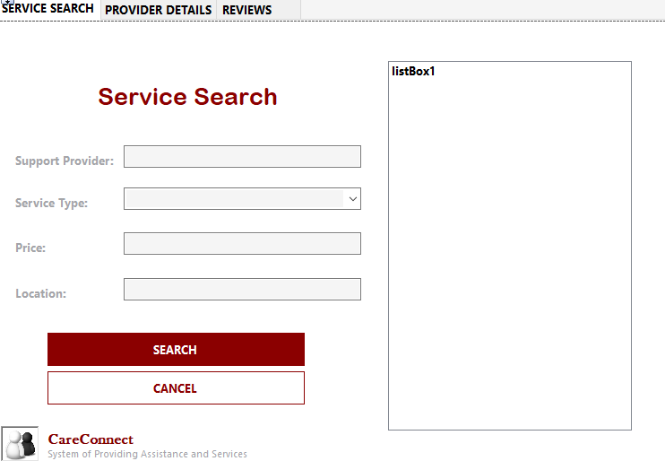

FORMA 7 (mainform2.cs)

OPIS:
Forma pod nazivom mainform2.cs, predstavlja drugi dio glavne forme, odnosno glavnu formu kreiranu za okruženje pružatelja usluga. Unutar te forme nudi se mogućnost dodavanja korisnika usluga ili pomoći, provjeravanje dostupnosti određenog termina, kao i prikazivanje svih korisnika usluge.

KOD:

using System;
using System.Collections.Generic;
using System.ComponentModel;
using System.Data;
using System.Drawing;
using System.Linq;
using System.Text;
using System.Windows.Forms;
using System.IO;

namespace CareConnectLog
{
public partial class mainform2 : Form
{
public mainform2()
{
InitializeComponent();

try
{
if (File.Exists("providersAccess.txt"))
{
string[] lines = File.ReadAllLines("providersAccess.txt");

foreach (string line in lines)
{
if (line.Trim().StartsWith("Name:"))
{
string userName = line.Substring(5).Trim();
usersbox.Items.Add(userName);
}
}
}
else
{
MessageBox.Show("File services.txt not found.", "ERROR", MessageBoxButtons.OK, MessageBoxIcon.Warning);
}
}
catch (Exception ex)
{
MessageBox.Show("Error loading file: " + ex.Message, "ERROR", MessageBoxButtons.OK, MessageBoxIcon.Error);
}
}

private void btnClear_Click(object sender, EventArgs e)
{
nametext.Clear();
addresstext.Clear();
contacttext.Clear();

}

private void pictureBox2_Click(object sender, EventArgs e)
{
new CareConnectHome().Show();
this.Hide();
}

private void btnAddUser_Click(object sender, EventArgs e)
{
string name=nametext.Text.Trim();
string address = addresstext.Text.Trim();
string contact = contacttext.Text.Trim();
string date = date1.Value.ToString("dd/MM/yyyy");
string time = time1.Value.ToString("h:mm:ss tt");

if (string.IsNullOrEmpty(name) || string.IsNullOrEmpty(address) || string.IsNullOrEmpty(contact))
{
MessageBox.Show("All fields must be filled in.", "ERROR", MessageBoxButtons.OK, MessageBoxIcon.Warning);
return;
}

try
{
using (StreamWriter sw = new StreamWriter("providersAccess.txt", true))
{
sw.WriteLine("Name: " + name + "\n" +
"Address: " + address + "\n" +
"Contact: " + contact + "\n" +
"Date: " + date + "\n" +
"Time: " + time + "\n");
}
MessageBox.Show("Your User has been Successfully Added !", "Registration Success", MessageBoxButtons.OK, MessageBoxIcon.Information);
nametext.Clear();
addresstext.Clear();
contacttext.Clear();

}
catch (Exception ex)
{
MessageBox.Show("Error while saving data: " + ex.Message, "ERROR", MessageBoxButtons.OK, MessageBoxIcon.Error);
}
}

private void btnCheck_Click(object sender, EventArgs e)
{
string dateToCheck = dateCheck.Value.ToString("dd/MM/yyyy");
string timeToCheck = timeCheck.Value.ToString("h:mm:ss tt");

if (string.IsNullOrEmpty(dateToCheck) || string.IsNullOrEmpty(timeToCheck))
{
MessageBox.Show("All fields must be filled in.", "ERROR", MessageBoxButtons.OK, MessageBoxIcon.Warning);
return;
}

try
{
if (checkDate(dateToCheck, timeToCheck))
{
richTextBox1.Text = "Date is already reserved ! " + "\n";
}
else
{
richTextBox1.Text = "Date not reserved." + "\n";
}
}
catch (Exception ex)
{
MessageBox.Show("Error " + ex.Message, "ERROR", MessageBoxButtons.OK, MessageBoxIcon.Error);
}
}

private bool checkDate(string dateToCheck, string timeToCheck)
{
if (!File.Exists("providersAccess.txt"))
{
return false;
}

string[] lines = File.ReadAllLines("providersAccess.txt");
string currentDate = string.Empty;
string currentTime = string.Empty;

for (int i = 0; i < lines.Length; i++)
{
if (lines[i].StartsWith("Date:"))
{
currentDate = lines[i].Substring(5).Trim();
}
if (lines[i].StartsWith("Time:"))
{
currentTime = lines[i].Substring(5).Trim();
}

if (!string.IsNullOrEmpty(currentDate) && !string.IsNullOrEmpty(currentTime))
{
if (currentDate == dateToCheck && currentTime == timeToCheck)
{
return true;
}

currentDate = string.Empty;
currentTime = string.Empty;
}
}
return false;
}

private void pictureBox3_Click(object sender, EventArgs e)
{
new CareConnectHome().Show();
this.Hide();
}

private void tabPage3_Click(object sender, EventArgs e)
{

}

private void usersbox_SelectedIndexChanged(object sender, EventArgs e)
{
string selectedUser = usersbox.SelectedItem.ToString();
string[] lines = File.ReadAllLines("providersAccess.txt");
bool userFound = false;
StringBuilder userDetails = new StringBuilder();
StringBuilder userReviews = new StringBuilder();

for (int i = 0; i < lines.Length; i++)
{
if (lines[i].Trim().StartsWith("Name:") && lines[i].Contains(selectedUser))
{
userFound = true;
userDetails.AppendLine(lines[i]);

for (int j = i + 1; j < lines.Length; j++)
{
if (lines[j].Trim().StartsWith("Name:"))
break;

userDetails.AppendLine(lines[j].Trim());
}
break;
}
}

if (userFound)
{
richTextBoxUser.Text = userDetails.ToString();

}
else
{
MessageBox.Show("User details not found.", "ERROR", MessageBoxButtons.OK, MessageBoxIcon.Warning);
richTextBoxUser.Clear();

}
}

private void tabPage1_Click(object sender, EventArgs e)
{

}
}
}

IZGLED:

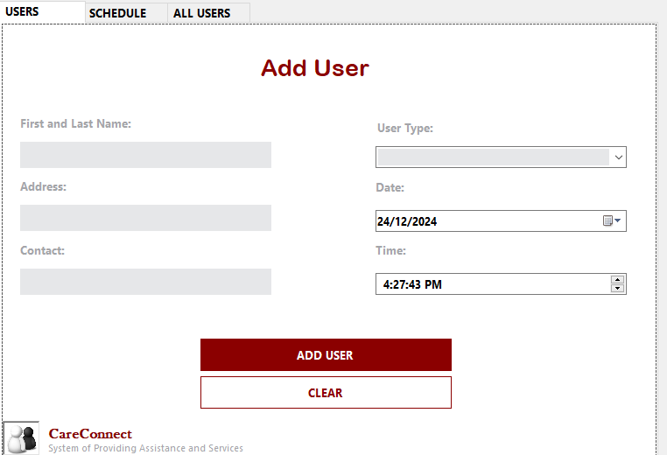

ZAKLJUČAK

Aplikacija za pružanje pomoći i usluga, osmišljena kako bi korisnicima omogućila pronalaženje i kontaktiranje pružatelja usluga podučavanja, kućne pomoći ili čuvanja djece, predstavlja sveobuhvatno rješenje za olakšavanje svakodnevnih potreba. Kroz intuitivno korisničko sučelje, aplikacija omogućava jednostavnu registraciju korisnika i pružatelja usluga, detaljno pretraživanje usluga prema različitim kriterijima, te povezivanje korisnika s odgovarajućim pružateljima usluga.

Pružatelji usluga imaju mogućnost upravljanja svojim rasporedima i dostupnošću, dok korisnici mogu ostavljati recenzije i ocjene, čime se osigurava transparentnost i kvaliteta usluga. Ovaj sistem ne samo da pojednostavljuje proces pronalaženja i angažiranja pružatelja usluga, već i poboljšava komunikaciju između korisnika i pružatelja, stvarajući pouzdanu i efikasnu platformu za sve uključene strane.

Implementacija ove aplikacije donosi značajne prednosti, uključujući povećanu dostupnost usluga, bolju organizaciju i upravljanje vremenom, te poboljšano korisničko iskustvo. Kroz kontinuirano prikupljanje povratnih informacija i unapređenje funkcionalnosti, aplikacija će nastaviti zadovoljiti potrebe korisnika i pružatelja usluga, te doprinositi njihovom zadovoljstvu i uspjehu.

